*Инструкция для детей и взрослых.***1. Будьте осторожны с лайками и репостами**

Правовое регулирование в Рунете становится всё строже. Репост или лайк смешной картинки [может обернуться](https://www.youtube.com/watch?v=kcKpwsSaCyw&t=182s) уголовным разбирательством.

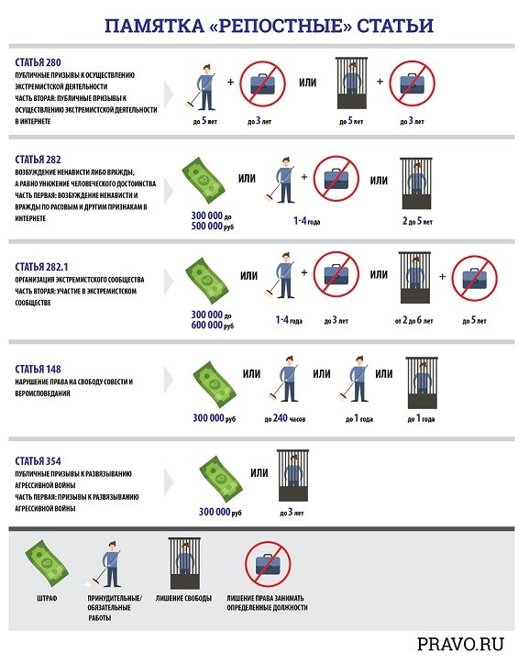

Не стоит публиковать в социальных сетях:

* тексты, изображения и видео на тему национальностей;
* контент, высмеивающий религии;
* информацию о фашизме и терроризме.

Во-первых, это небезопасно. Во-вторых, некоторых пользователей безобидный с виду мем может действительно задеть.

Включите самоцензуру. Не размещайте и не лайкайте посты, которые могут вас скомпрометировать.

**2. Представляйтесь и обращайтесь к незнакомым людям на «вы»**

Если «стучитесь» к кому-то в друзья в социальной сети или мессенджере, напишите, кто вы и почему хотите добавиться. Причём переходите сразу к делу, не стоит отправлять таинственное «привет» и ждать ответа.

На виртуальное пространство распространяются и обычные правила вежливости. Например, говорить незнакомцам и старшим — «вы».

**3. Пишите грамотно**

Не полагайтесь на автокорректор и не пренебрегайте знаками препинания. Опечатки, ошибки, отсутствие запятых и точек затрудняет восприятие текста и может сильно исказить смысл сообщения. Невежливо заставлять собеседника ломать голову над тем, что вы хотели сказать.

* Следите за орфографией и пунктуацией. Почаще повторяйте правила, которым вас научили на уроках русского языка.
* Обязательно перечитывайте сообщение, прежде чем отправить. Если некогда проверять, правильно ли вы всё написали, лучше отправьте голосовое сообщение.

Ваши сообщения и посты — индикатор вашей образованности.

**4. Не злоупотребляйте эмодзи**

В интернет-переписке сложно понять интонацию собеседника, на выручку приходят стикеры и смайлы. Но нагромождение эмодзи затрудняет чтение и понимание того, что вы хотите сказать.

* Не используйте эмодзи в середине предложения.
* Не заменяйте смайликами слова.
* Не вставляйте эмодзи там, где они неуместны (например, в деловой переписке с учителем).

То же самое относится к #хэштегам.

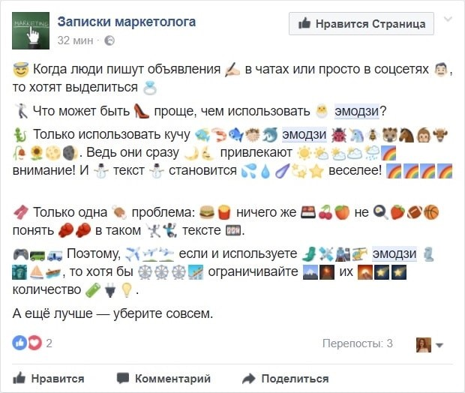

**5. Не дробите сообщения**

Отправка сообщения по слову или предложению, нередко приводит к путанице. Вы ещё не закончили мысль, а собеседник уже начал отвечать, вы реагируете на его замечание, он на ваше — получается хаос.

Не злоупотребляйте кнопкой «Отправить». Некрасиво заставлять собеседника составлять ваше послание из вороха разрозненных фраз. Цельный текст воспринимается намного лучше. Кроме того, постоянно всплывающие оповещения действуют на нервы.

**6. Не используйте CapsLock**

Писать БОЛЬШИМИ БУКВАМИ в интернете означает кричать.

Если вы хотите подчеркнутьсвою мысль или обратить внимание собеседника на что-то, используйте другие инструменты форматирования текста, а также средства выразительности. Русский язык богат ими.

**7. Уважайте чужое время**

Общение в мессенджере или чате социальной сети может быть синхронным и асинхронным. Чаще всего обмен сообщениями происходит мгновенно. Но не стоит обижаться, если собеседник не ответил сиюминутно (даже если его статус онлайн).

Ночь — не лучшее время для сообщений. Особенно с пометкой «СРОЧНО». Если вопрос не связан с угрозой жизни или здоровью, можно отложить его до утра.

Человек, требующий незамедлительной реакции, обычно хочет решить всё «здесь и сейчас» из эгоистических побуждений, чтобы не возвращаться к этому вопросу позже. Но никто не обязан бросать свои дела ради ваших и тем более просыпаться среди ночи.

Справедливо и обратное. Вы тоже вправе реагировать на сообщения и комментарии в удобное для вас время. Вполне нормально ответить: «Я занят — смотрю урок, напишу позже».

Исключение: вы договорились с наставником общаться в режиме 24/7.

**8. Не выкладывайте фотографии с друзьями без разрешения**

Во-первых, фото может не нравиться вашему приятелю. Во-вторых, не все горят желанием выставлять на обозрение свою личную жизнь. Самовольная публикация фотографий может привести к ссоре.

Исключение: групповые снимки (например, класса или кружка). Здесь заранее предполагается, что фото увидят все фотографирующиеся.

**9. Не спамьте**

Возьмите под контроль приглашения и уведомления, рассылаемые от вашего имени в социальных сетях. Это могут быть приглашения в игры и приложения, акции и мероприятия групп, на которые вы подписаны.